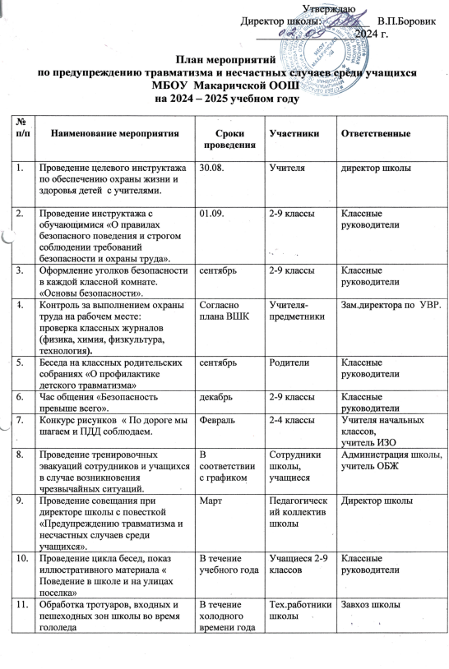

12. | Организация дежурства учителей и учащихся во время перемен | В течение учебного года | Сотрудники школы, учащиеся | Зам.директора
13. | Проверять состояние рабочих мест учащихся, исправность оборудования, приспособлений и инструментов | Ежедневно | Учителя предметники | Учитель технологии, химии, физики, физической культуры, завхоз
14. | Выявлять обстоятельства несчастных случаев с учащимися и фиксировать их в журнале | По мере необходимости | Педагогический коллектив школы | Зам.директора
15. | Контроль над обеспечением занятости максимально возможного числа детей в летний период в школе | Июнь - август | Классные руководители | Классные руководители
16. | Реализация программы по профилактике детского дорожно – транспортного травматизма | В течение учебного года | Классные руководители | Зам.директора ,классные руководители
17. | Принятие постоянных мер по безопасности и охране жизни детей при проведении массовых мероприятий | В течение учебного года | Педагогический коллектив школы | Зам.директора ,классные руководители
18. | Размещение консультации и памяток для родителей и детей на сайте школы по профилактике несчастных случаев. | В течение учебного года | Родители, учащиеся | Зам.директора
19. | Проведение классных родительских собраний по профилактике и предупреждению травматизма и несчастных случаев среди детей. Информирование родителей из сообщений ГИБДД о ДТП в области, районе, о нарушениях ПДД учащимися школы. | В течение учебного года | Родители, учащиеся | Зам.директора
20. | Итоговое производственное совещание о состоянии травматизма в школе | Май | Педагогический коллектив школы | Администрация школы

